***Хора по УСИ, бъдете здрави, приятели! :)***

1. Картина, която съдържа текст

   Описанието е генерирано автоматично**Кои от изброените НЕ са характерни за гъвкавите методологии?**

Детайлен анализ на изискванията; Възможност за лесна поддръжка на продукта

1. Картина, която съдържа текст

   Описанието е генерирано автоматично**Къде би било най-подходящо прилагането на гъвкавата методология?**

При разработването на малки или средни продукти

1. Картина, която съдържа текст

   Описанието е генерирано автоматично**Structured text е специфичен програмен език за реализация на вградени системи, който наподобява Паскал?** Истина
2. Картина, която съдържа текст

   Описанието е генерирано автоматично**Кои от изброените са 5-те общи рамкови дейности (generic process framework activities) според Пресман?**

Комуникация, Планиране, Моделиране, Конструиране, Внедряване

1. **Коя от изброените НЕ е обща рамкова дейност (generic process framework activity)?**

Осигуряване на качеството на софтуера

1. **Коя НЕ е фундаментална дейност, която е обща за всички софтуерни процеси?**

Развитие на софтуера

1. 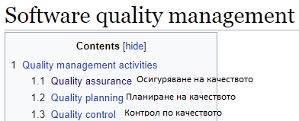**Кое от изброените не е дейност при управлението на качеството?**

Специфициране на качеството

1. 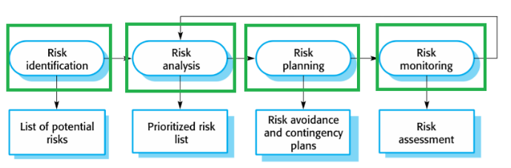**Кое не е дейност при управлението на риска?**

Контрол на риска

1. Картина, която съдържа текст

   Описанието е генерирано автоматично**Моделът на бързата/стръмната разработка е?**

Високоскоростна адаптация на линейния последователен модел

1. Картина, която съдържа текст

   Описанието е генерирано автоматично**Кое от изброените не е част от плана на качеството?**

Описание на изискванията към продукта; Описания на тестовите случаи

1. 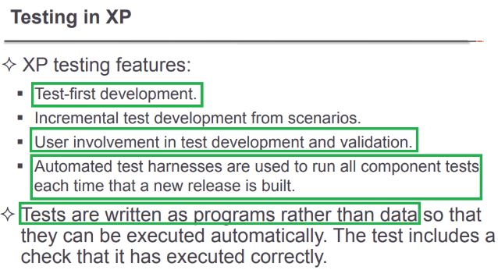**Кои от изброените НЕ са верни при тестването при гъвкавата методология XP? (три верни отговора)?**

Клиентът не участва в процеса на тестване; Тестването обикновено се извършва ръчно; Лесно може да се гарантира пълнота на тестването

1. 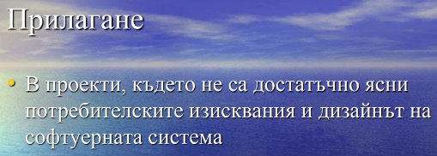**Прототипният модел на разработване на софтуер е?**

Полезен подход, когато клиентът не може да дефинира ясно изискванията си

1. 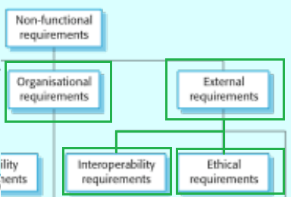**Кои от изброените НЕ могат да бъдат класифицирани като нефункционални организационни изисквания?**

Етични изисквания; Изисквания за оперативна система

1. Картина, която съдържа текст, закрито, екранна снимка

   Описанието е генерирано автоматично**В 4+1 модела на софтуерната архитектура изгледът на процесите показва как системата се декомпозира на съставни софтуерни елементи (модули)?** Лъжа
2. **В 4+1 модела на софтуерната архитектура логическият изглед показва как системата се декомпозира на съставни софтуерни елементи (модули)?** Истина
3. Картина, която съдържа текст

   Описанието е генерирано автоматично**Кое от изброените не е един от 4-те сектора на всяко завъртане по спираловидния модел за разработване на софтуер?**

Анализ на изискванията (Requirements engineering)

1. Картина, която съдържа маса

   Описанието е генерирано автоматично**Кои от изброените са стандарти за качество на процес?**

Одобрение на плана на проекта; Управление на промени; Пускане на нови версии на системата; Submission на нов код за версия на системата; Ревю на дизайна

1. **Кои от изброените са стандарти за качество на продукт?**

Формат на плана на проекта; Java стил на програмиране; Форма за управление на промени; Форма за ревю на дизайна; Структура на спецификация на изискванията

1. Картина, която съдържа текст

   Описанието е генерирано автоматично**Кое от следните твърдения е вярно?**

И двата модела (на бързата/стръмната разработка и прототипният) улесняват повторното използване на компоненти

1. 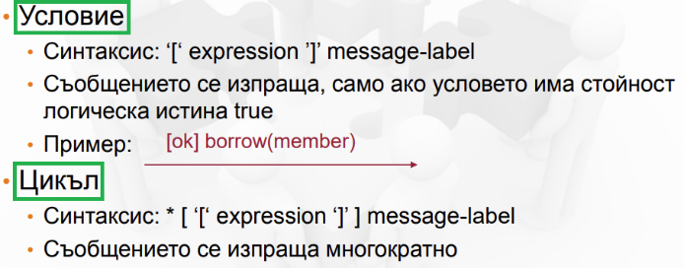**В диаграмите на последователност (sequence) НЕ се допуска моделирането на цикли.** Лъжа
2. **В диаграмите на последователност е възможно моделирането на условни преходи.** Истина
3. Картина, която съдържа текст

   Описанието е генерирано автоматично**Какви са основните цели на рефакторинга при гъвкавата методология XP? (три верни отговора)**

Намалява нуждата от документация; Подобрява разбираемостта на кода; Улеснява промените, когато такива се налагат;

1. Картина, която съдържа текст

   Описанието е генерирано автоматично**Кой от следните модели на софтуерни процеси комбинира характеристиките на модела на водопада и прототипния модел?** Спираловидният
2. Картина, която съдържа текст

   Описанието е генерирано автоматично**Кое от изброените НЕ Е техника за извличане на изискванията?**

Ревюта на изискванията

1. Картина, която съдържа текст

   Описанието е генерирано автоматично**Кои от следните понятия може да се класифицират като подходи за многократна употреба в софтуерното инженерство?** Аспектно-ориентирано разработване; Архитектура, ориентирана към услуги
2. 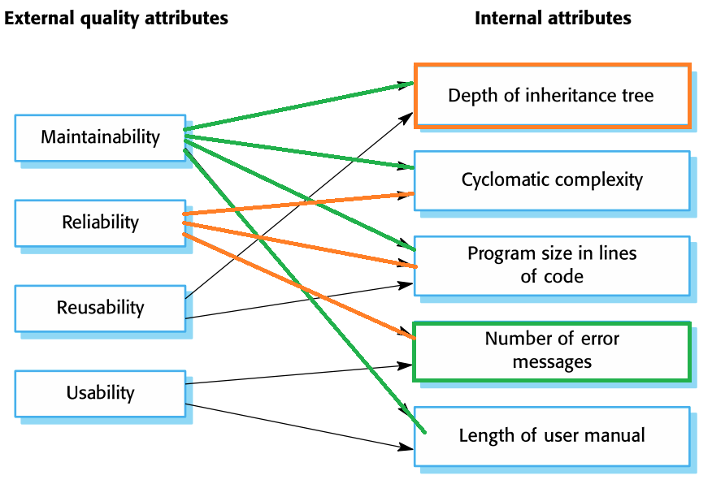**С кой от изброените вътрешни атрибути НЕ е свързана външната характеристика за възможност за поддръжка (maintainability)?**

Броят съобщения за грешка

1. **С кой от изброените вътрешни атрибути НЕ е свързана външната характеристика за възможност за поддръжка (reliability)?**

Дълбочина на дървото на наследяване

1. Картина, която съдържа текст

   Описанието е генерирано автоматично**Процесът, при който група хора щателно изследва част или цялата софтуерна система и съпътстваща я документация, се нарича?**

Ревю

1. Картина, която съдържа текст

   Описанието е генерирано автоматично**Тестване, което цели да изпита системата отвъд максималното натоварване по дизайн и да предизвика срив на системата, се нарича?**

Стрес тестване

1. Картина, която съдържа текст

   Описанието е генерирано автоматично**Вградените софтуерни системи се реализират и изпълняват върху програмируеми логически контролери, но не и върху едночипови микрокомпютри?**

Лъжа

1. Картина, която съдържа текст

   Описанието е генерирано автоматично**Deployment диаграмите в UML показват информация за поведение (динамиката) на системата.**

Лъжа

1. Картина, която съдържа текст

   Описанието е генерирано автоматично**State chart диаграмите моделират поведение (динамиката) на системата.**

Истина

1. Картина, която съдържа текст

   Описанието е генерирано автоматично**При гъвкавите софтуерни процеси, най-високият приоритет е да се удовлетвори клиента чрез ранно и непрекъснато доставяне на ценен (valued) софтуер?** Истина
2. Картина, която съдържа текст, четящ, натрупан, екранна снимка

   Описанието е генерирано автоматично**Допълнителните рамкови дейности на софтуерното инженерство се прилагат само по време на началните фази от процеса на разработване на софтуер?**

Лъжа

1. Картина, която съдържа текст

   Описанието е генерирано автоматично**Кои от изброените НЕ СА верни за управлението на качеството?**

При по-малки системи управлението на качеството се фокусира повече върху документацията, отколкото върху установяване на култура на качеството; Установяването на стандарти и практики за управление на качеството в организацията започва със стартирането на конкретен проект

1. **Управлението на качеството представлява независима проверка на процеса на разработване**

Истина

1. Картина, която съдържа текст

   Описанието е генерирано автоматично**Диаграмите на състоянията (State chart) представляват граф, като възлите на графа моделират различни потребители на системата, а дъгите - събитията, които водят до преход от едно състояние до друго.**

Лъжа

1. **Диаграмите на състоянията (Statecharts) представляват?**

Граф, като възлите на графа моделират различни състояния на системата, а дъгите - събитията, които водят до преход от едно състояние в друго

1. Картина, която съдържа текст

   Описанието е генерирано автоматично**Кое от следните НЕ се класифицира като диаграма на поведението в UML?** Class diagram
2. **Коя от следните НЕ се класифицира като статична диаграма в UML?** Activity diagram
3. **Коя от следните се класифицира като динамична диаграма в UML?** Sequence diagram
4. **Sequence диаграмите се използват за моделиране на статични аспекти на софтуерните системи.** Лъжа
5. Картина, която съдържа текст

   Описанието е генерирано автоматично**Кои от изброените UML диаграми НЕ са подходящи за представяне на взаимодействието на системата с околната й среда (потребители и други системи)? (три верни отговора)** Package diagram; Class Diagram; Deployment diagram
6. **Кои две от изброените UML диаграми са най-подходящи за представяне на взаимодействието на системата с околната среда (потребители и други системи)?** Sequence diagram; Use case diagram
7. **Ако трябва да опишете взаимодействието между различните обекти в системата по отношение на времето, каква диаграма бихте използвали?**

UML диаграма на последователност (Sequence)

1. **Ако трябва да опишете конкретно използване на системата от различни потребители, каква диаграма бихте използвали?**

UML диаграма на потребителските случаи (use case)

1. **UML клас диаграмата е диаграма, която?**

Показва множество от класовете на даден софтуер, тяхното съдържание и връзките помежду им

1. Картина, която съдържа текст

   Описанието е генерирано автоматично**Кое от следните твърдения е вярно за диаграмите на последователност (sequence)?**

Може да показват взаимодействия между актьорите и системата; Използват се прекъснати стрелки за моделиране на върнат резултат

1. **Каква е следната UML диаграма (Изчакване->Пресмятане)?**

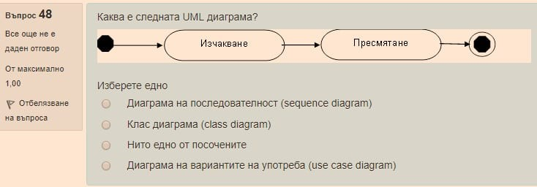Нито едно от посочените. (ЗАЩОТО Е STATECHART)

1. **Кой е най-разпространеният език за създаване на графични модели на софтуерни системи?**

UML

1. **В кои от следните UML диаграми се използват класове и/или обекти?**

UML диаграма на последователност, UML клас диаграма

1. 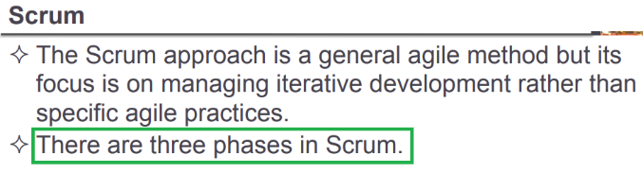**Колко фази има при разработване по Scrum?**

Три

1. Картина, която съдържа текст

   Описанието е генерирано автоматично**Какъв е обикновено редът на дейностите, по който е организиран традиционният процес, при ISO 9001?**

Дизайн и разработване, тестване, производство и доставка, обслужване

1. Картина, която съдържа текст

   Описанието е генерирано автоматично**Кои от изброените могат да бъдат проверени чрез ревю на изискванията?**

Верифицируемост (Verifiability), Проследяемост (Traceability)

1. 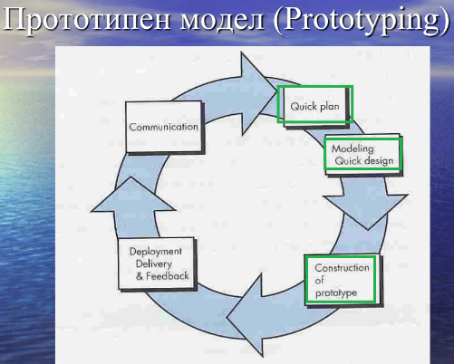**Коя от изброените не е фаза на прототипния модел?**

Кодиране

1. Картина, която съдържа текст

   Описанието е генерирано автоматично**Т.нар. изправност (dependability) е способност на софтуера да предоставя функционалност, на която потребителите могат да вярват.** Истина
2. 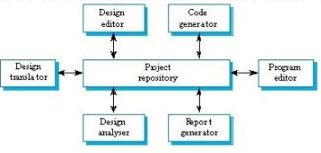**Архитектурният стил “Хранилище” (Blackboard) не се характеризира с?**

Всеки модул в системата предава данни в строго определен ред към следващия

1. Картина, която съдържа текст

   Описанието е генерирано автоматично**Кои твърдения НЕ са верни?**

Инспекциите могат да проверят нефункционални изисквания; Инспекциите могат да докажат съвместимост с реалните очаквания на клиента

1. 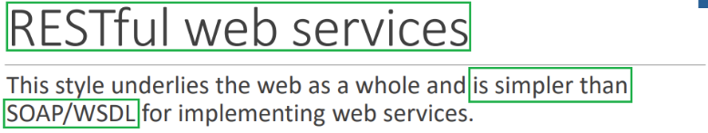**SOAP/WSDL уеб услуги са по-олекотени от RESTful уеб услугите.**

Лъжа

1. Картина, която съдържа текст, закрито, екранна снимка

   Описанието е генерирано автоматично**Коя от изброените дейности не е основна при инженеринга на изискванията?**

Класификация на изискванията

1. **Кое от следните не е стъпка при Requirements engineering?**

Проектиране

1. Картина, която съдържа текст

   Описанието е генерирано автоматично**Кое от следните е вярно при т.нар. плътен (fat) клиент?**

Представянето на данните и логиката на приложението се намират при клиента

1. **Кое от следните е вярно при т.нар. тънък (thin) клиент?**

Само представянето на информацията се намира при клиента

1. Картина, която съдържа текст

   Описанието е генерирано автоматично**В стила клиент-сървър системата се моделира като набор от сървъри, предоставящи услуги, и набор от клиенти, които ги използват.**

Истина

1. 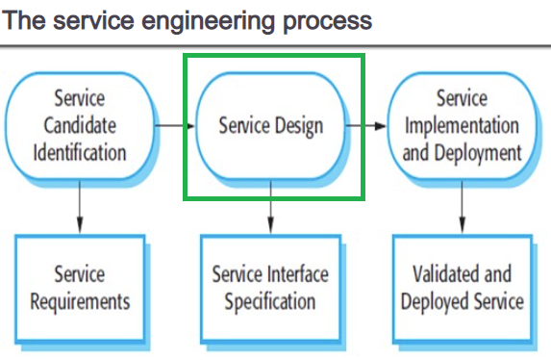**Кой/Какъв е липсващият текст във фигурката на процеса на инженеринг на услуга (service engineering process)?**

Service design

1. Картина, която съдържа текст

   Описанието е генерирано автоматично**Кое от изброените НЕ Е тип променящи се изисквания?**

Проследими изисквания

1. 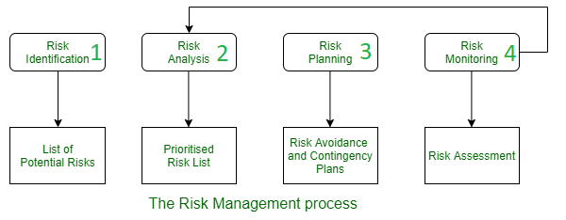**Подредете задачите, които се извършват при управление на риска по подходящ начин/последователност: Планиране, Анализ, Идентифициране, Мониторинг**

Идентифициране, Анализ, Планиране, Мониторинг

1. Картина, която съдържа текст

   Описанието е генерирано автоматично**При системите за реално време най-малко значение има времето, за което всеки процес (задача) в системата завършва своето изпълнение.**

Лъжа

1. Картина, която съдържа маса

   Описанието е генерирано автоматично**Кой от следните модели НЕ Е подходящ за всякаква промяна?**

Модел на водопада

1. Картина, която съдържа текст

   Описанието е генерирано автоматично**Кое от изброените НЕ Е стъпка при Управлението на промените при изискванията?**

Анализ на мнението на заинтересованите лица

1. 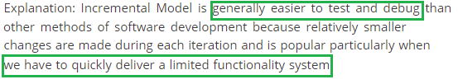**Кое е основното предимство на използване на инкрементален модел?**

По-лесно за тестване и дебъгване; Използва се, когато има нужда продукта да стигне по-рано до пазара

1. Картина, която съдържа текст

   Описанието е генерирано автоматично**Идентифицирайте недостатъците на спираловидния модел за разработване на софтуер?**

Не работи добре за малки проекти

1. Картина, която съдържа текст

   Описанието е генерирано автоматично**Спираловидният модел на софтуерен процес предвижда участие на потребителя във всичките му фази.** Лъжа
2. **Кой от следните модели може да бъде избран, ако потребителят участва във всички фази от процеса на разработване на софтуера?**

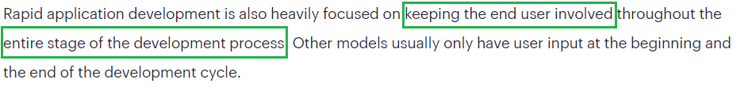Модел на бързата/стръмната разработка

1. Картина, която съдържа текст

   Описанието е генерирано автоматично**Подредете задачите, които се извършват при извличане на изискванията, по подходящ начин: Консолидиране, Приоритизиране, Събиране, Оценяване**

Събиране, Оценяване, Приоритизиране, Консолидиране

1. Картина, която съдържа текст

   Описанието е генерирано автоматично**Коя от следните не е характеристика на Scrum модела за разработване на софтуер?**

Стабилни изисквания

1. 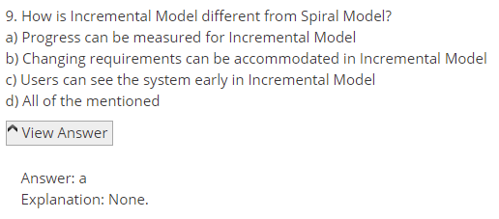**Как инкременталният модел се различава от спираловидния?**

Напредъкът може да бъде измерен за инкременталния модел

1. 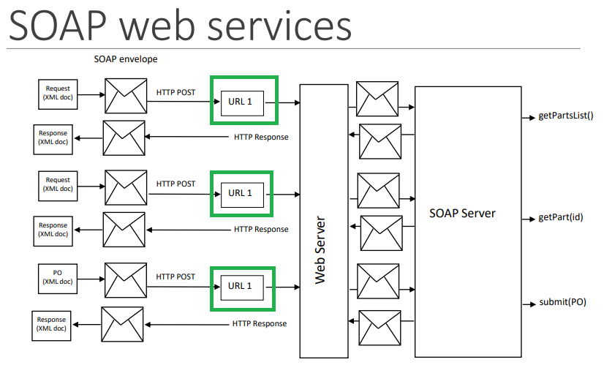**При т.нар. SOAP уеб услуги, различните функционалности на услугата се намират на един URL.**

Истина

1. 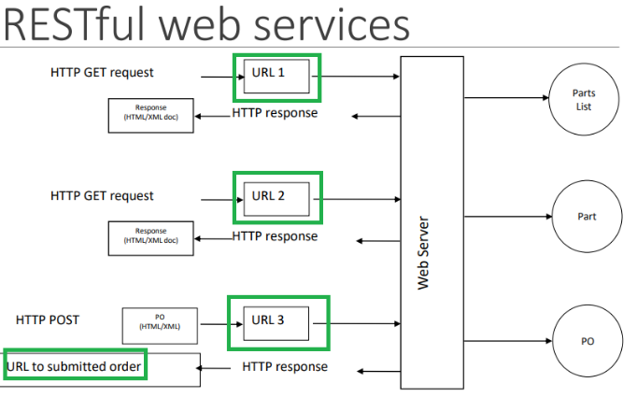**При т.нар. REST услуги, достъпът до различните функционалности се осъществява според съобщението в заявката за изискване на услугата и се използва един и същи URL.**

Лъжа

1. Картина, която съдържа текст

   Описанието е генерирано автоматично**Т.нар. междинно ниво (middleware) има за цел да управлява комуникацията между обектите.**

Истина

1. Картина, която съдържа текст

   Описанието е генерирано автоматично**Тестове за приемане (acceptance testing) обикновено се извършват от?**

Крайните потребители

1. Картина, която съдържа текст

   Описанието е генерирано автоматично**При осигуряване на качеството на софтуера при гъвкавите методологии често се разчита на инспекции.**

Лъжа

1. Картина, която съдържа текст

   Описанието е генерирано автоматично***(НА ДОСТА МЕСТА В ИНТЕРНЕТ Е ПЪРВОТО)* На кои два вида изисквания се дава приоритет при Менажиране на изискванията?**

Стабилни и променящи се ИЛИ Функционални и нефункционални

1. Картина, която съдържа текст

   Описанието е генерирано автоматично***(НЕ СА НАЛИЧНИ ОСТАНАЛИТЕ ОТГОВОРИ НА ВЪПРОСА)* Кое от изброените НЕ е техника за валидиране на изисквания?**

НО СЪС СИГУРНОСТ НЕ Е ПРОТОТИПИРАНЕ!

1. Картина, която съдържа текст

   Описанието е генерирано автоматично***(ПЪРВОТО Е ВЯРНО, НО ВТОРОТО Е ПОД ВЪПРОС)* Кои от изброените НЕ са характерни за гъвкавата методология XP?**

Инкременти се доставят на клиента на 4 седмици; Планът за имплементация и бюджета се базира на потребителски истории (user stories);

1. Картина, която съдържа маса

   Описанието е генерирано автоматично**Към коя от категориите може да бъде причислен рискът “Промяна на изискванията”?**

Рискове на проекта и продукта

1. Картина, която съдържа текст

   Описанието е генерирано автоматично**Една от разликите между COTS продукт и компонент е, че при първия вид елементи липсва описание на интерфейси?** Лъжа
2. Картина, която съдържа текст

   Описанието е генерирано автоматично**Четири типа промени се извършват по време на фазата поддръжка. Коя от следните НЕ попада в тази категория?**

Транслиране

1. ***(ПОТВЪРДЕН НА ПРИМЕРЕН ИЗПИТ)* Коя от изброените НЕ е допълнителна рамкова дейност от софтуерния процес?**

Планиране

1. ***(ПОТВЪРДЕН НА ПРИМЕРЕН ИЗПИТ)* Поддръжката на софтуера се смята за важен атрибут на качествения софтуер, защото?**

През жизнения цикъл на софтуера в много случаи повече пари се отделят за поддръжка, отколкото за първоначалното разработване на софтуера

1. ***(ПОТВЪРДЕН НА ПРИМЕРЕН ИЗПИТ)* Функционално изискване към софтуерната система е?**

Детайлно твърдение за поведението на системата от гледна точка на крайния потребител

1. ***(ПОТВЪРДЕН НА ПРИМЕРЕН ИЗПИТ)* По-голяма част от софтуера все още продължава да се разработва от организацията вместо да се използват компоненти за многократна употреба, защото?**

Става все по-трудно да се поръчат резервни части/компоненти за софтуера

1. ***(ПОТВЪРДЕН НА ПРИМЕРЕН ИЗПИТ)* Кои от следните се класифицират като елементарен тип данни в езиците за програмиране?**

int; byte

1. ***(ПОТВЪРДЕН НА ПРИМЕРЕН ИЗПИТ)* Кое от изброените не е цел на моделите на софтуерен процес?**

Обобщения от частното към общото за разработване на софтуер

1. ***(ПОТВЪРДЕН НА ПРИМЕРЕН ИЗПИТ)* Кое от изброените НЕ Е предимство при програмирането по двойки (pair programming)?**

Повишава скоростта на разработване

1. ***(ПОТВЪРДЕН НА ПРИМЕРЕН ИЗПИТ)* Кои от изброените не са цели на UML?**

Да се дефинира run-time модел; Да предостави средства за управление на процеса на разработване

1. ***(ПОТВЪРДЕН НА ПРИМЕРЕН ИЗПИТ)* Изисквания, които се променят поради промени в средата, в която работи организацията, се наричат?**

Мутиращи изисквания

1. ***(ПОТВЪРДЕН НА ПРИМЕРЕН ИЗПИТ)* Компютърните системи обикновено са много скъпи, защото?**

Създаването на софтуер е процес, който изисква значителни усилия

1. ***(ПОТВЪРДЕН НА ПРИМЕРЕН ИЗПИТ)* Кои от следните твърдения са верни за софтуерната архитектура?**

Резултат е от фазата на дизайн в процеса за разработка на софтуерни системи; Съществени елементи на модулната структура на архитектурата са не само компонентите, които носят функционалността, но и свързващите ги модули

1. ***(ПОТВЪРДЕН НА ПРИМЕРЕН ИЗПИТ)* UML е език за моделиране на обектно-ориентирани системи.**

Истина

1. ***(ПОТВЪРДЕН НА ПРИМЕРЕН ИЗПИТ)* Кое от следните е начин за превантивна (предварителна) поддръжка?**

Всички изброени са верни (Рефакторинг (refactoring) на кода, Намаляване на дублиращи се части от кода, Използване на подразбиращи се имена на променливи)

1. ***(ПОТВЪРДЕН НА ПРИМЕРЕН ИЗПИТ)* За коя от изброените групи не са предназначени системните изисквания?**

Клиенти

1. **В стила неявно извикване (implicit invocation) компонентите взаимодействат помежду си чрез?**

Изпращане на т.нар. събития, при които изпращащият компонент не знае нищо за получателя

1. **Кое от следните НЕ е пример за вградена софтуерна система?**

Софтуер за осчетоводяване на наличностите в складово помещение

1. **Кой от следните типове личности би отговорил най-добре на даденото изискване: Търси се Scrum Master. Необходими са добри комуникативни умения, както за активна работа с клиенти, така и за подобряване на колаборацията вътре в екипа?**

Ориентиран към взаимодействия

1. **Кои от следните фактори са най-важни при управлението на хора?**

Консистентност; Включване; Честност; Уважение

1. **Какви са основните предимства на неформалните групи?**

Групата действа като едно цяло; Има един представител, който служи за връзка с външния свят

1. **Кое от изброените НЕ е характерно за неформалните групи/екипи?**

Има ясна йерархична структура

1. **Кои от изброените оказват най-силно влияние върху комуникацията в екипа? (три верни отговора)**

Балансът между половете в екипа, Опитността на екипа, Големината на екипа

1. **Кои изисквания НЕ СА зададени правилно?**

Системата трябва да е максимално бърза; Системата трябва да е User friendly

1. **Кое от изброените качества е най-важно за извличане на изискванията чрез интервюта?**

Добра комуникация

1. **Кое от следните е НАЙ-ВАЖНАТА причина естествен език да се използва за изразяване на спецификацията на потребителските изисквания?**

Клиентите е крайните потребители на софтуера да могат да разберат документите

1. **Коя е липсващата дума в изречението: “Софтуерът е … елемент.”?**

Логически

1. **XP в контекста на методологии за разработване на софтуер е?**

Extreme Programming /Екстремно програмиране/

1. **Кое от следните твърдения е причина думата “инженерство” да е част от термина “софтуерно инженерство”?**

Разработването на софтуер включва анализ на изискванията, проектирани, реализиране и тестване както създаването на конвенционален инженерен продукт

1. **Спецификация на софтуерните изисквания описва само функционалните изисквания.**

Лъжа

1. **Софтуерът се влошава, а не се износва, защото?**

Много заявки за промени въвеждат грешки при взаимодействието на отделните компоненти

1. **Кое от следните е пример за вградена софтуерна система?**

Софтуер за измерване на влажността в складово помещение

1. **Кое от изброените е ФУНКЦИОНАЛНО изискване?**

Системата трябва да позволява търсене по местоположение

1. **Кое от изброените е НЕФУНКЦИОНАЛНО изискване на приложната област?**

Системата трябва да отговоря на закона за защита на личните данни

1. **Моделно-ориентираната разработка е?**

Подход, при който основния резултат от разработката са модели, а не програми; По-високо ниво на абстракция

1. **Нефункционалните изисквания към софтуерните системи?**

Поставят ограничения върху това как системата ще извършва своята функционалност

1. **Софтуерна система е почти завършена, когато се открива грешка. Цената за коригиране на грешката ще бъде най-висока, ако грешката е направена по време на:**

Дефиниране на изискванията

1. **За кое от следните може да се твърди, че представлява софтуерен компонент?**

Клас/Обект, който реализира (implements) даден интерфейс

1. **Системите за реално време със синхронно диспечиризиране се характеризират с?**

Висока предсказуемост и ниска реактивност

1. **Операционните системи за реално време задължително имат следните функции?**

Регистрация на външни събития; Синхронизация и комуникация на процесите

1. **Тестването на системата е достатъчно, за да се гарантира нейната надеждност?**

Лъжа

1. **Създаването на софтуер чрез еволюционен прототип включва?**

Създаване на нова версия на софтуера на всяка фаза от разработването, която включва софтуер, създаден по време на предишната фаза

1. **Кои от тези стратегически въпроси трябва да се адресират при успешен процес на тестване на софтуер?**

Да се използват независими екипи за тестване; Да се специфицират изискванията по количествено измерим начин

1. **Практически НЕ е възможно да се разработят софтуерни системи, в които не съществуват грешки в кода (бъгове)?**

Истина

1. **Механизмът на наследяване в обектно-ориентираният дизайн се използва за?**

Многократна употреба на код

1. **Кое от изброените не е предимство на гъвкавата методология Scrum?**

Scrum master дефинира ясно изискванията

1. **За кой от следните случаи се казва, че е подходящо да се прилага аспектно-ориентирано програмиране?**

При реализиране алгоритъм за криптиране на данни, общ за цялата система

1. **При осигуряването на качеството на софтуера няма разлика между софтуерна верификация и софтуерна валидация.**

Лъжа

1. **Статичният автоматичен анализ може да открие програмни аномалии, които да са индикация за грешки в кода.**

Истина

1. **Ladder диаграмите представляват специфичен програмен език за реализация на вградени системи за управление на технологични процеси.**

Истина

1. **Ladder диаграмите представляват специфичен програмен език, който наподобява код на C++.**

Лъжа

1. **Комбинация от тестови случай, тестова процедура и тестови данни (ръчни или автоматизирани) се нарича?**

Тестов сценарий

1. **Софтуерен документ за тестване, който се състои от събитие, действие, вход, изход, очакван резултат и получен резултат, се нарича?**

Тестов сценарий

1. **Каква е най-важната разлика между разработване на общ софтуер (generic software) и поръчан софтуер (custom software)?**

Кой определя изискванията към софтуера

1. **Кои от изброените НЕ СА верни?**

Инспекциите са вид динамична верификация; Тестването е вид статична верификация

1. **Каква е връзката между софтуерно инженерство и системно инженерство?**

Софтуерното инженерство е част от системното инженерство

1. **Кое от следните характерно за т.нар. наследени (legacy) системи?**

За повечето разработчици е наказание да се занимават с тях, тъй като изискват доста усилия при поддръжката.

1. **Кои от изброените не са верни за Unit тестването?**

Black Box тестване; Извършва се от независим екип

1. **Кое от следните НЕ Е метод за осигуряване на изправност (dependability) на системата?**

Разработване на готов прототип на всяка итерация

1. **Кои от следните са характеристики на вградените софтуерни системи? (до 4 верни отговора)**

Обикновено имат дълъг период на употреба; За реализацията им може да се използват програмни езици от ниско ниво; Понякога се налага съвместен дизайн на софтуера и хардуера; Ограничени системни ресурси

1. **Инкременталният модел на разработване на софтуер е?**

Добър подход, когато работещ продукт-сърцевина е необходим бързо

1. **По принцип е възприето да се смята, че ако прилаганият софтуерен процес е слаб, то не може да се създават софтуерни продукти с високо качество.**

Истина

1. **Еволюционните модели на разработка на софтуер са?**

Всички горни отговори(Итеративни по своята същност; Може лесно да се приспособят към промени в изискванията към продукта; По принцип не създават системи за изхвърляне)

1. **При гъвкавите модели на софтуерни процеси единственият работен продукт, който се предоставя, е работеща програма.**

Лъжа

1. **При разработване по гъвкави методологии е по-важно да се създаде софтуер, който удовлетворява нуждите на клиента днес, отколкото, които могат да са необходими в бъдещето.**

Истина

1. **Кои са четирите рамкови дейности при гъвкавата методология XP?**

Планиране, Дизайн/Проектиране, Кодиране, Тестване

1. **За кои от изброените понятия се счита, че осъществяват многократната употреба в обектно ориентирания дизайн?**

Наследяване, Енкапсулация

1. **Кое от изброените е вярно за прилагането на B&B?**

B&B цели намирането на дефекти в системата

1. **За кой от изброените архитектурни стилове се счита, че е най-масово използван в софтуерните системи?**

Многослоен

1. **Вградените софтуерни системи съставят неразделна част от понятието за интернет на нещата (Internet of Things).**

Истина

1. **Идеята за междинното ниво (в разпределените системи) е въведена за?**

Улесняване на комуникация между обекти, които работят на различни машини

1. **Кое от следните твърдения е вярно по отношение на понятието за компонентен модел?**

Компонентният модел дефинира стандарт за интерфейсите на компонентите

1. **Фокусът при валидационното тестване е да открием места, където потребителят може да види, че софтуерът не съответства на изискванията.**

Лъжа

1. **Софтуерната валидация се постига чрез серия от тестове, извършени от потребителя след като софтуерът е внедрен в неговата работна среда.**

Лъжа

1. **Дизайнът на системите и документирането им?**

Са важни дейности от софтуерното инженерство

1. **Софтуерът и хардуерът си приличат по това, че добро качество се постига при добър дизайн.**

Истина

1. **Кои от изброените НЕ СА характеристика на кохезионната група?**

Отделният индивид е по-важен от групата; Комуникацията винаги е формална

1. **Софтуерната архитектура се използва като?**

Модел на системата; Средство за комуникация между софтуерните инженери и последващ анализ на системата

1. **Ако сте водещ разработчик в софтуерна фирма и трябва да предадете проект/продукт в рамките на определено време без ограничения в бюджета, кой модел на процес за разработване на софтуер ще изберете?**

Моделът на бързата/стръмната разработка

1. **Практически е невъзможно да се осигури висока надеждност на софтуерните системи, които имат грешки в кода.**

Истина

1. **Спираловидният модел на софтуерен процес има високи изисквания за надеждност.**

Истина

1. **Моделът на бързата/стръмната разработка има високи изисквания за надеждност.**

Лъжа

1. **Кой е основният недостатък при използване на Модела на бързата/стръмната разработка?**

Изискват се високо специализирани разработчици и дизайнери

1. **Кои от следните рискове ще се отразят И НА продукта И НА процеса?**

Грешна преценка за обема на проекта; Забавяне на спецификацията; Критични промени в изискванията

1. **Можем да изградим Service Oriented Architecture (SOA) използвайки обектно ориентиран език.**

Истина

1. **REST услугите НЕ СА реализация на Service Oriented Architecture (SOA).**

Лъжа

1. **Каква е целта на дизайна на софтуерни системи?**

Да се планират дейностите по разработката на системата, като в резултат на това може да се променят изискванията.

1. **Чрез изчерпателно тестване е възможно да се отстранят дефектите на софтуера преди да се предаде на потребителя.**

Лъжа

1. **(!) Подредете от най-малко важни към най-важни за извличане на изискванията следните заинтересовани лица: Мениджъри, Новопостъпил персонал, Потребителите, Средно ниво заинтересовани лица**

Мениджъри, Новопостъпил персонал, Средно ниво заинтересовани лица, Потребителите

1. **Семафорите представляват техника, която се използва за?**

Управление на общи за повече от един процес ресурси

1. **Кое от следните не е валидно за гъвкавата методология на софтуерните процеси?**

Елиминира се използването на проект и тестване

1. **Кои от изброените са верни при груповата комуникация?**

Добрата организация на работното място може да улесни комуникацията; Комуникацията е по-добра когато групата е смесена, а не само от един пол

1. **Кои от изброените са характерни за Sprint цикъла при гъвкавата методология Scrum?**

Екипът е изолиран от клиента по време на разработката; Като основа за планирането на Sprint цикъла се използва списък с изисквания; Sprint цикъла има фиксирана дължина от 2 до 4 седмици

1. **Кои от изброените дейности са основни при управлението на проекти? (два отговора)**

Управление на хората; Отчитане на проекта

1. **За кои от изброените понятия може да се каже, че подпомагат многократната употреба в обектно ориентирания дизайн?**

Наследяване; Абстракция

1. **Кои от изброените рискове могат да бъдат квалифицирани като технологични?**

Базата данни не може да обработи желания брой заявки; Компонентите от външни доставчици не отговарят на спецификациите си

1. **Системите за реално време се характеризират с?**

Време за изпълнение и приоритети на хардуерните ресурси; Възможност за регистрация на външни събития

1. **Реверсивното инженерство означава?**

Създаване на модел на архитектурата на системата чрез анализ на нейния ход.

1. **При разширяване на софтуер може да се изгражда повторно архитектурата му?**

Истина

1. **Гъвкавите софтуерни модели на процеси се наричат така, защото?**

Наблягат на адаптивност и Елиминират нуждата от тежка документация

1. **Кой от изброените е най-важният атрибут на качествения софтуер?**

Отказоустойчивост /Fault-tolerance/

1. **Кое от следните НЕ Е основно съображение при избора на COTS продукт?**

Какъв е размерът на инсталационния пакет на COTS продукта

1. **При кои от изброените дейности най-често могат да възникнат проблеми при прилагането на гъвкавите методологии? (три верни отговора)**

Договаряне; Поддръжка; Приоритизиране на промените

1. **Коя е липсващата дума в изречението: “За всяка организация … ще е с най-висок приоритет?”**

Growth (Растеж)

1. **Кои от изброените са характерни за разработването, базирано на планиране (Plan-driven development)?**

Постъпково разработване; Детайлна спецификация и дизайн

1. **Основните функции на архитектурата, ориентирана към услуги, са откриване на услуги, публикуване на услуги и разпознаване на протокола за свързване с услугата.**

Истина

1. **Целта на софтуерния процес е да се достави софтуер навреме и с приемливо качество.**

Истина

1. **Кои от следните са стандартни отворени протоколи за уеб-услуги?**

Soap и HTTP

1. **Софтуерната архитектура е необходима, защото?**

Улеснява комуникацията м-у заетите в обекта по разработка на системата; Дава възможност за анализ на системата и откриване на проблеми в началните фази

1. **Създаването на прототип рано в процеса на разработването на софтуер се смята за добра идея, защото спомага?**

Специфициране на софтуерните компоненти

1. **За кои от изброените понятия може да се каже, че подпомагат многократната употреба в обектно ориентирания дизайн?**

Скриване на детайлите, Използване на интерфейси и абстрактни класове

1. ***(НЕ СА НАЛИЧНИ ОСТАНАЛИТЕ ВЪЗМОЖНИ ОТГОВОРИ)* Моделите на софтуерни процеси са еднакви в?**

Поддържането на консистентни общите рамкови дейности /generic framework activities/

1. ***(НЕ СА НАЛИЧНИ ВЪЗМОЖНИТЕ ОТГОВОРИ)* Подредете рисковете според тяхната критичност от най-малък към най-голям?**

4-3-1-2

1. ***(НЕПОТВЪРДЕНО)*** Разнородност в копията на модулите на дадена система НЕ може да се осигури чрез?

Използване на формални методи за моделиране на изискванията към системата

1. ***(НЕПОТВЪРДЕНО)*** При поддръжката е задължително да се прави реверсивно инженерство на системата, за да се обърнат интерфейсите на класовете в системата според установените конвенции за писане на код в организацията.

Истина

1. ***(НЕПОТВЪРДЕНО)*** Кои от изброените дейности НЕ включват участие на заинтересовани лица? (два верни отговора)

Потребителски случаи; Етнография

1. ***(НЕПОТВЪРДЕНО)*** Какво трябва да включва документацията на софтуерната архитектура?

Всички посочени са верни (Описание на интерфейсите на компонентите в системата, Всички коментари към кода на системата, Вариантите за тестване на системата)

1. ***(НЕПОТВЪРДЕНО)*** Какво включва документацията на софтуерната архитектура?

Всички посочени са верни (Описание на интерфейсите на компонентите в системата; Машини на състоянието (state charts, графи); Диаграма от тип „кутийки и линии“ (box-and-lines))

1. ***(НЕПОТВЪРДЕНО)*** Една от разликите между аспект и компонент е, че при първия вид елементи липсва описание на интерфейси.

Истина

1. ***(НЕПОТВЪРДЕНО)*** Уеб-услугите (web services) НЕ СА реализация на Service Oriented Architecture (SOA).

Лъжа

1. ***(НЕПОТВЪРДЕНО)*** За какво се използва протоколът SOAP при уеб-услугите?

За достъп до функционалността на услугата // **не мисля, че е вярно**

1. ***(НЕПОТВЪРДЕНО/вярно)*** При кой от следните модели на софтуерен процес времето до възможността за обратна връзка от клиента е най-бързо?

Еволюционен модел

1. ***(НЕПОТВЪРДЕНО)*** Кое от изброените не е функция на ревюто?

Оценяване на работата на екипа / **Тренировъчна функция?**

1. ***(НЕПОТВЪРДЕНО/вярно)*** Кои от изброените са верни за стандартите?

Използват се добри практики и се нуждаят от съответните софтуерни архитектури, за да се осигури прилагането им